課室評量工具規劃單 英語文國小課間學習成就課室評量工具規劃單(第六組)
◎試題編寫所用字詞依據■課本：【翰林出版社Dino in the Go】(請填出版社) █1200字□2000字
◎年級：□三□四█五█六
◎主題：□聽□說□讀█寫◎次主題：【文句】
◎試題來源：█自創□直接取自【】□改寫自【】
◎題型：□開放【】█封閉【】□其他【】█附圖表
評量目標：所對應的表現標準（PLD）(請參閱SBASA網站複製貼上)
A(優秀) | B(良好) | C(基礎) | D(不足) | E(落後)
能指出明確敘述的訊息，並能整合訊息推知隱含意思。 | 能指出明確敘述的 訊息，並能整合訊息推知隱含意思， 偶有錯誤。 | 能指出明確敘述的訊 息，或能從單一訊息推知局部隱含訊息。 | 僅能有限地指出明確敘述的訊息或從單一訊息推知局部隱含訊息。 | 未達  D等級
評分指引（rubrics）(請參閱SBASA網站複製貼上)
A(優秀) | B(良好) | C(基礎) | D(不足) | E(落後)
共答對9-11題 | 共答對6-8題 | 共答對4-5題 | 共答對2-3題 | 共答對0-1題；或全寫同一個答案
大約總題數*0.8 | 大約總題數*0.6 | 大約總題數*0.4 | 大約總題數*0.2 | 共答對0-1題；或全寫同一個答案
試題及答案
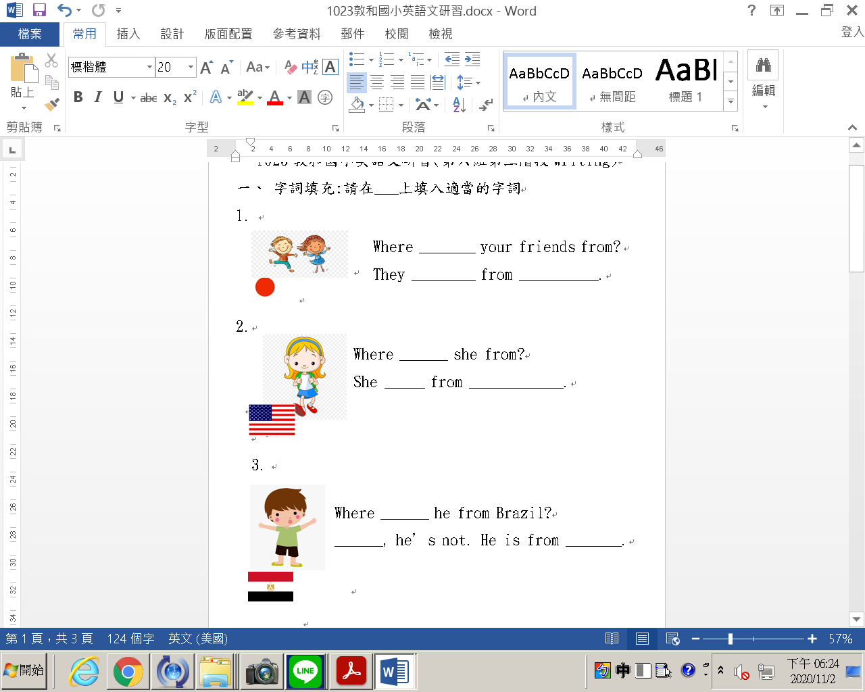
3.

Is ______ he from Brazil?
______, he’s not. He is from _______.

Level B
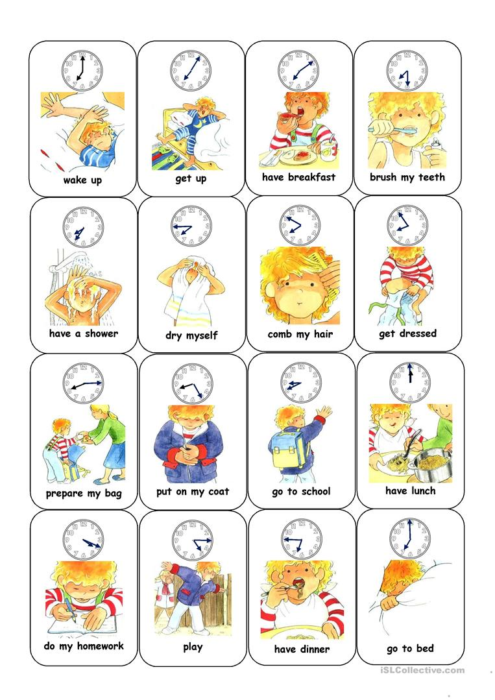
二、 下圖是Peter一天的生活，請在畫底線處寫出符合題意的三個句子。Level A

1.He wakes up at _______________________________
2._________________________________________________
3._________________________________________________

- Mr. Trump feels sick and he goes to see a doctor. What will the doctor and Mr. Trump say?
Level A
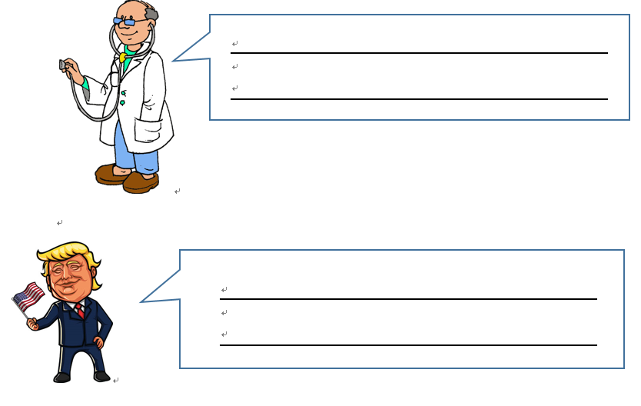

評分方式
█量化 (答對題數) █質性描述
最高可評到A等級，共可評到5個等級

